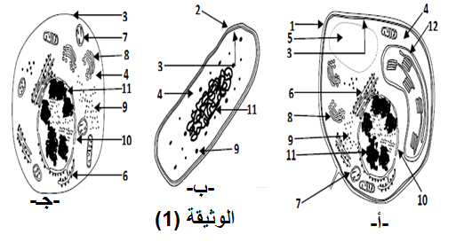

الصفحة **1 / 1** انتـــــــــــــــهى

الفرض الأول للامتحان الثاني في مادة علوم الطبيعة و الحياة الأستاذة : معنصري لبـــنى

السنة الدراسية **2015/2016** ثانوية العربي التبسي **2** باتنة

التمرين الأول ( **13** نقـــــطة):

قمنا باجراء فحوصات مجهرية لأنسجة من مـختلف الكائنات الحية (الوثيقة **1**)

-**1**- تعرف على البيانات ( من **1** الى **12** ) وعلى الخلايا التي أخذت منها

-**2**- استخرج العناصر المشتركة بين بنيات الأشكال المختلفة

-**3**- ماهي المعلومة المهمة التي تستخرجها من هذه الفحوص المهمة ؟

التمرين الثاني ( **6** نقـــــاط) :

أصيبت مروة بحادث مرور وعندما أجريت لها التحاليل اللازمة لوحظ انخفاض شديد في كمية **FSH/LH**

-**1**- ماهي الفرضيات التي تقترحها لتشخيص حالة مروة؟

تم وضع مضخة مجهرية تحرر كمية من المادة (س) خلال **5**د في كل ساعة فلوحظ عودة ارتفاع كل من **FSH/LH**

-**2**- تعرف على المادة (س)

-**3**- هل تؤكد لك هذه المعلومات احدى فرضياتك السابقة؟علل اجابتك

**1** على تنظيم الورقة

الصفحة **1 / 1** انتـــــــــــــــهى

الاجابة النموذجية للفرض الأول للامتحان الثاني في مادة علوم الطبيعة و الحياة

الأستاذة : معنصري لبـــنى ثانوية العربي التبسي **2** باتنة

التمرين الأول ( **13** نقـــــطة):

-1- البيانات : **(12 * 0.5)**

-1- جدار بكتوسيليلوزي -2- محفظة -3- غشاء هيولى -4- هيولى -5- فجوة -6- شبكة هيولية محببة -7- ميتوكوندري -8- جهاز كولجي -9- ريبوزومات -10- نواة -11- صبغين -12- صانعات خضراء

-أ- خلية نباتية -ب- خلية بكتيرية -جـ- خلية حيوانية **(1 * 3)**

-2- تشترك الخلايا الثلاثة في كونها محاطة بغشاء هيولي واحتوائها على عضيات و مادة وراثية **(1 * 3)**

-3- المعلومة المستخرجة هي أن جميع الكائنات الحية سواء بدائية النواة او حقيقية النواة,سواء حيوانية أو نباتية تشترك في وحدة بنائية واحدة هي الخلية **(1)**

التمرين الثاني ( **6** نقـــــاط) :

-1- الفرضيات المقترحة :

-اصابة الغدة النخامية **(01)**

-اصابة تحت السرير البصري **(01)**

-اصابة المعقد تحت السريري النخامي **(01)**

-2-(س) تمثل **GnRH** **(01)**

-3-نعم تؤكد لي هذه المعلومات فرضية اصابة تحت السرير البصري **(01)**

التعليل : تحت السرير البصري مسؤول على افراز **GnRH** الذي يحرض الغدة النخامية على افراز هرموني **FSH /LH** **(01)**

**1** على تنظيم الورقة